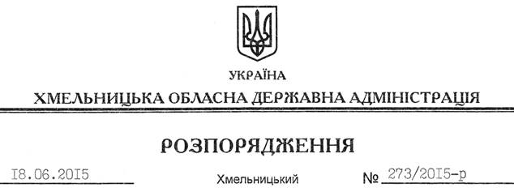

Про надання дозволу щодо постановки на квартирний облік

Розглянувши клопотання адміністрації Хмельницького комунального підприємства “Електротранс” від 10.06.2015 року № 01-07-955 про надання дозволу щодо постановки на квартирний облік за місцем проживання працівника підприємства Кіф Г.Д. до спливу дворічного терміну проживання та реєстрації місця проживання у місті Хмельницький, встановленого пунктом 3 спільної постанови виконавчого комітету обласної ради народних депутатів та президії обласної ради професійних спілок від 2 січня 1985 року № 8, за погодженням з президією Федерації професійних спілок Хмельницької області (постанова від 16.06.2015 року № П-3-3):
дозволити постановку на квартирний облік у виконавчому комітеті Хмельницької міської ради Кіф Галини Дмитрівни до спливу дворічного терміну проживання та реєстрації місця проживання у місті Хмельницький.

Голова адміністрації М.Загородний

